Бюджетное учреждение высшего образования
Ханты-Мансийского автономного округа – Югры
СУРГУТСКИЙ ГОСУДАРСТВЕННЫЙ УНИВЕРСИТЕТ
Институт экономики и управления

Кафедра налогов и налогообложения

ПРОГРАММА
научно-практического семинара

«Деофшоризация, контролируемые иностранные компании, международный обмен информацией и раскрытие бенефициаров – вызовы и решения для российских налогоплательщиков»

11 ноября 2016 года в 10.00 – 11.40
г. Сургут, пр-т Ленина, д. 1, ауд. 322

Уважаемые коллеги!

2016 год является для российского бизнеса временем больших перемен. Одним из главных нововведений стало законодательство о контролируемых иностранных компаниях, направленное на налогообложение доходов иностранных компаний, контролируемых российскими налоговыми резидентами. К концу года все российские компании должны будут подготовить реестры конечных собственников.
Раскрытие бенефициаров происходит и в Европе, через два года заработает процедура автоматического предоставления российским налоговым органам информации из иностранных банков. Активно развиваются инициативы борьбы с уходом от налогов в рамках плана БЕПС.
В свете происходящих сегодня преобразований российского и международного законодательства, направленных на деофшоризацию российской экономики, у собственников иностранных компаний появился ряд проблем. Необходимо принять новые правила и осознать, какие последствия в ближайшем будущем могут ожидать российских налогоплательщиков.

МЕРОПРИЯТИЕ БУДЕТ ИНТЕРЕСНО:
- собственникам бизнесов, кто хочет вести свой бизнес в соответствии с российским и иностранным законодательством;
- сотрудникам, кому по долгу работы необходимо мониторить и контролировать развитие налогового законодательства страны и практики и кому необходимо понимать новые возможные направления его развития;
- тем, кто просто интересуется, «как это работает».

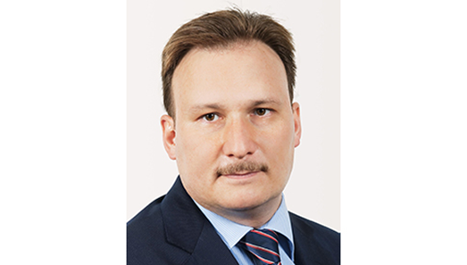
СПИКЕР – Рустам Вахитов (Нидерланды),
- специалист в области международного налогообложения c опытом в консалтинговых компаниях в России, Нидерландах и Люксембурге,
- член Международной налоговой ассоциации (IFA),
- Партнер Международные налоговые юристы B.V.,
- автор многочисленных публикаций по вопросам международного налогообложения.

Рассматриваемые вопросы:

1. Основные структуры российского международного планирования

Понятие холдинга, иностранной торговой, лицензионной и финансовой компании. Фонды и трасты. Использование российскими структурами в международном структурировании. Основные юрисдикции. Типичные проблемы структур и судебная практика.

2. Контролируемые иностранные компании (КИК)

Законодательство о КИК, обязанности компаний и бенефициаров. Этапы имплементации. Влияние на типичные российские международные структуры. Риски и последствия раскрытия. Ожидаемые тенденции развития законодательства.

3. Автоматический информационный обмен

Правовые основания, документация на уровне ОЭСР. Принципы работы. Сроки имплементации в России. Опыт зарубежных стран и ожидаемые последствия в России.

4. Раскрытие бенефициаров в ЕС

Принципиальные положения 4 Директивы ЕС о борьбе с отмыванием денег. Собираемая информация, принципы работы с базами, обновление. Сравнение с процедурой идентификации бенефициаров российскими компаниями. Риски российских бенефициаров.

ОРГАНИЗАТОР: кафедра налогов и налогообложения Института экономики и управления Сургутского государственного университета
Контактное лицо: к.э.н., доцент, зав. кафедрой налогов и налогообложения Евгения Васильевна Воронина, тел. +7 922 251 24 23, ugine_v@mail.ru

